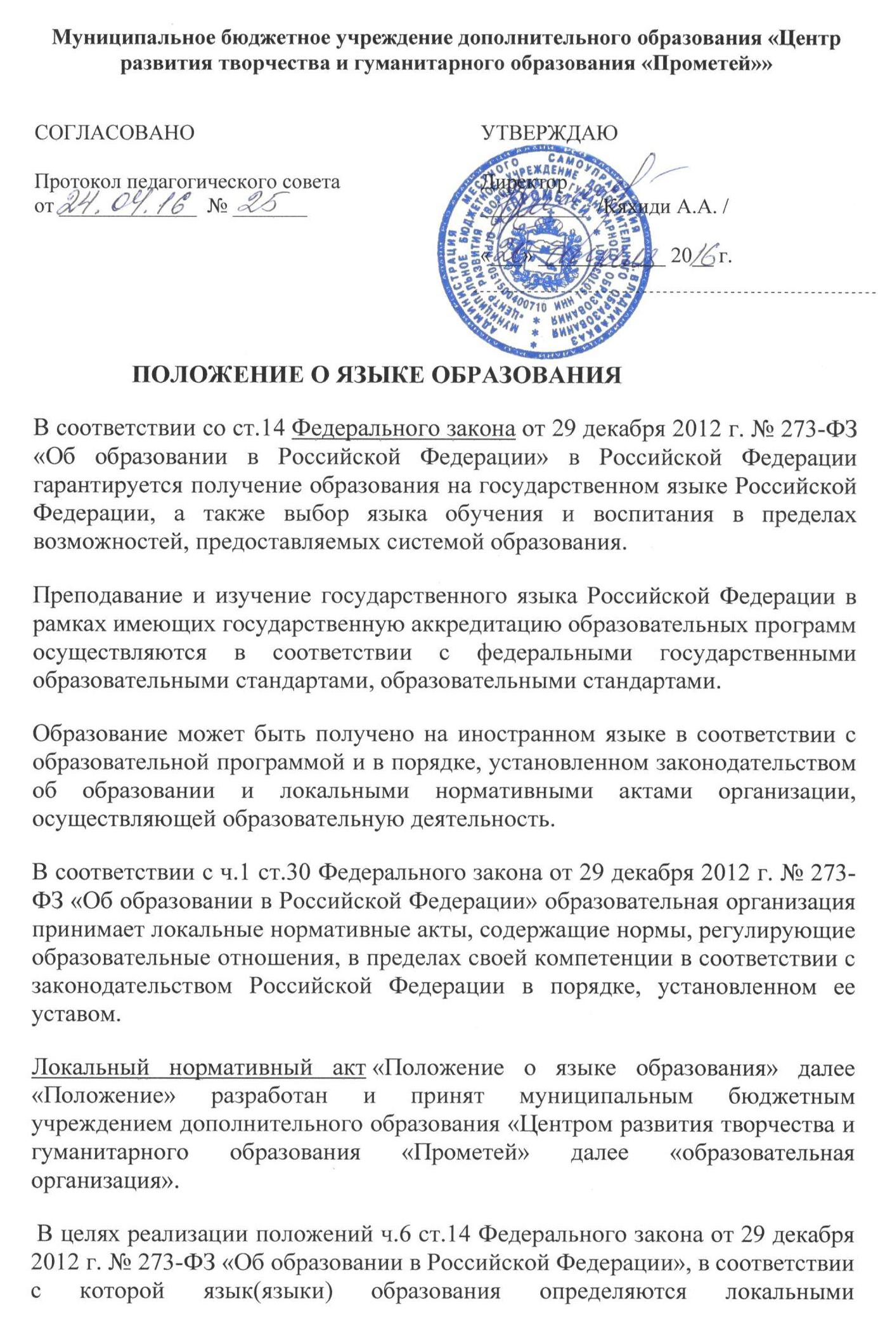
нормативными актами организации, осуществляющей образовательную деятельность по реализуемым ею образовательным программам, в соответствии с законодательством Российской Федерации.
Положение принято в пределах компетенции образовательной организации в установленной сфере деятельности в соответствии с п.1 ч.3 ст.28 Федерального закона от 29 декабря 2012 г. № 273-ФЗ «Об образовании в Российской Федерации».
В целях реализации требований ч.3 ст.30 Федерального закона от 29 декабря 2012 г. № 273-ФЗ «Об образовании в Российской Федерации» Положение принято с учётом мнения Совета обучающихся образовательной организации, согласовано с Советом Учреждения.
- Общие положения.
1.Организация и осуществление образовательной деятельности в образовательной организации осуществляется на государственном языке Российской Федерации, если действующим законодательством Российской Федерации и настоящим Положением не установлено иное.
2.Преподавание и изучение русского языка в рамках имеющих государственную аккредитацию образовательных программ начального общего, основного общего и среднего общего образования осуществляются в образовательной организации в соответствии с федеральными государственными образовательными стандартами, образовательными стандартами.
3.При наличии и в пределах возможностей, предоставляемых системой образования, право граждан Российской Федерации на получение начального общего и основного общего образования на родном(греческом) языке из числа языков народов Российской Федерации, а также право указанных граждан на изучение родного(греческого) языка из числа языков народов Российской Федерации образовательная организация реализует в порядке, установленном законодательством об образовании.
Указанное право граждан может быть реализовано путём создания в образовательной организации необходимого числа соответствующих групп, а также условий для их функционирования.
Особенности преподавания и изучения иностранного языка.
4.В образовательной организации осуществляется преподавание и изучение иностранного (греческого) языка как обязательного в соответствии с учебным планом и иными компонентами образовательной программы.
Иностранный (греческий) язык как обязательный изучается всеми обучающимися при наличии в образовательной организации необходимых условий.
5.Преподавание и изучение иностранного (греческого) языка в рамках имеющих государственную аккредитацию образовательных программ осуществляются в образовательной организации в соответствии с федеральными государственными образовательными стандартами, федеральным компонентом государственных образовательных стандартов основного общего, среднего общего образования, утверждённым приказом Министерства образования Российской Федерации от 05 марта 2004 г. № 1089 (ред. от 23.06.2015г. № 609).
7.С учётом образовательных потребностей обучающихся, на основании запросов родителей (законных представителей) несовершеннолетних обучающихся (при учёте мнения обучающегося до завершения получения им основного общего образования), а также с учётом имеющихся кадровых, материально-технических и иных условий образовательная организация вправе вводить изучение второго иностранного языка как обязательного.
8.Учебный предмет «Второй иностранный язык» (образовательная область «Филология») может вводиться в рамках реализации образовательной программы основного общего образования в соответствии с Федеральными государственными образовательными стандартами основного общего образования.
При введении обязательного изучения учебного предмета «Второй иностранный язык» в рамках реализации Федеральных государственных образовательных стандартов основного общего образования настоящий абзац применяется к образовательным отношениям, возникающим с 1 сентября 2015 года.
9.Учебный предмет «Второй иностранный язык» (образовательная область «Филология»), изучаемый на базовом или профильном уровне, может вводиться в рамках реализации образовательной программы среднего общего образования в соответствии с Федеральными государственными образовательными стандартами среднего общего образования.
При введении обязательного изучения учебного предмета «Второй иностранный язык» в рамках реализации Федеральных государственных образовательных стандартов среднего общего образования настоящий абзац применяется к образовательным отношениям, возникающим с 1 сентября 2020 года.
10.Преподавание и изучение на иностранном языке (билингвальное обучение) отдельных учебных предметов, курсов, дисциплин (модулей) в рамках реализации основной образовательной программы не осуществляется.
11. С учётом имеющихся кадровых, материально-технических и иных условий образовательная организация вправе осуществлять билингвальное обучение за пределами реализации основных образовательных программ в порядке, установленном локальным нормативным актом образовательной организации.
Заключительные положения.
12.Положение вступает в силу с 1 сентября 2015 года и действительно в течение трёх лет с момента его утверждения распорядительным актом директора образовательной организации.
Положение является обязательным для всех участников образовательных отношений образовательной организации в части регламентации образовательных отношений, их касающейся.
13.В случае изменения действующего законодательства, а равно иных условий, влекущих изменение, дополнение или отмену закреплённых в нем положений, настоящее Положение подлежит пересмотру на предмет соответствия действующему законодательству Российской Федерации.
Изменения и дополнения вносятся в Положение распорядительным актом директора образовательной организации по согласованию с Педагогическим Советом, Советом Учреждения, с учётом мнения Совета обучающихся, Совета родителей(законных представителей) несовершеннолетних обучающихся, а также профессионального союза работников учреждения (при их наличии).
14.Настоящий локальный нормативный акт пронумерованный, прошитый, заверенный подписью директора образовательной организации и скреплённый печатью включён в реестр локальных нормативных актов образовательной организации и хранится в папке «Локальные нормативные акты» в делах образовательной организации.

